Вельмишановні колеги!

Организаційний комітет запрошує Вас прийняти участь в роботі Міжнародної конференції «Електричні контакти і електроди» («ЕК-2013»), яка відбудеться 23-28 вересня 2013 року у мальовничому куточку південного узбережжя Криму – у смт. Кацивелі. Тут вам будуть надані зручне житло, поживне харчування, доброзичливе обслуговування. Для відпочинку ви зможете користуватися зручностями мальовничого облаштованого парку, спортивних майданчиків, елементами аквапарку, пляжів. Можливі туристичні поїздки для ознайомлення з визначними пам'ятками, багатим рослинним світом степового та гірского Криму. Заїзд учасників конференції, реєстрація та розміщення їх у Домі Творчості Вчених "Кацивелі" відбудеться 23 вересня 2013р., від'їзд – 28 вересня 2013р.

НАУКОВА ПРОГРАМА
- Комутуючі контакти (електроди). Розряд між ними в різному середовищі. Масоперенос в міжелектродному просторі.
- Вторинна структура в робочому шарі контактів і електродів. Її роль у формуванні функціональних властивостей.
- Моделювання розповсюдження тепла в композиційному матеріалі під впливом дугового розряду – як можливість обґрунтування його вихідної структури контактів і конструювання контакт-деталей.
- Наукове обґрунтування вибору складу, властивостей, технології виготовлення контактів (електродів), призначених для різних середовищ.
- Стендові випробування електричних контактів. Вибір умов їх ефективного використання.
- Ковзні електричні контакти. Композиційні матеріали для них. Наукові основи вибору технології виготовлення. Методи випробувань.
- Матеріали для робочого інструменту електротехнологічного обладнання (контактних зварних машин, копіювально-прошивних верстатів та установок для електроіскрового нанесення покриттів).
- Проблеми використання вторинної сировини при виробництві матеріалів електротехнічного призначення. Методи переробки і контролю порошків і матеріалів.

ОРГАНІЗАТОРИ КОНФЕРЕНЦІЇ
Українське матеріалознавче товариство ІПМ НАН України, м. Київ
Київський національний університет ім. Т. Шевченка, (КНУ) м. Київ, Україна
ТОВ «Интем», м. Київ, Україна
Російське науково-технічне товариство енергетиків і електротехніків, м. С.-Петербург, Росія
ТОВ «Системы энергоэкологической безопасности», м. С-Петербург, Росія
Московський енергетичний інститут (МЕІ), Росія
НВО «Благовест», м. Істра, Моск. обл., Росія
ТОВ «ДИСКОМ ГРУПП» м. Чебоксари, Росія Білоруський державний університет (БДУ), м. Мінськ, Білорусь

ГОЛОВА КОНФЕРЕНЦІЇ:
Скороход В.В. – академік НАН України, директор ІПМ ім. І.М. Францевича НАН України

СПІВГОЛОВИ:
Мінакова Р.В. – д.т.н., ІПМ НАН України
Шоффа В.Н. – д.т.н., профессор МЕІ, Росія

ВЧЕНІ СЕКРЕТАРІ:
Хоменко О.В. – к.т.н., ІПМ НАН України
Панашенко В.М. – к.т.н., ІПМ НАН України

ПРОГРАМНИЙ ОРГКОМІТЕТ:
Акад. НАНУ Скороход В.В. (Україна)
к.т.н. Афонин М.П. (Росія)
д. ф.-м.н. Векліч А.М. (Україна)
д.т.н., Гречанюк М.І. (Україна)
к.т.н. Дзекцер Н.Н. (Росія)
д.т.н., проф Ковальченко М.С. (Украіна)
к.ф.-м.н. Лапшин В.А. (Білорусь)
проф. Медзинський Б. (Польща)
д.т.н. Мінакова Р.В. (Україна),
д.т.н., проф Подчерняєва І.А. (Україна),
д.т.н., проф. Харін С.Н. (Казахстан),
д.т.н., проф. Шоффа В.М. (Росія)

КОНТРОЛЬНІ СТРОКИ:
15 серпня 2013 р. – персональна заява на участь (реєстраційна форма учасника) та подача тез доповідей.
20 серпня 2013 р. – розсилання 2-го інформаційного повідомлення з запрошенням до участі
23 вересня 2013 р. – реєстрація учасників конференції.

ВИМОГИ ДО ОФОРМЛЕННЯ ТЕЗ
Текст повинен бути набраний на одній з робочих мов конференції (українська, англійська, російська) в редакторі WORD (кегль 12, через 1,5 інтервалу). Об’ем тез до 0,5 сторінок. Поля зверху, знизу, справа і зліва – по 2 см. Назву необхідно набирати великими літерами посередині рядку. Нижче набирають ініціали і прізвища авторів, ще нижче – назву організації, місто, країна. Тези не повинні містити формули, таблиці, рисунки і фото. Організаційний комітет не несе відповідальності за помилки, що допущені авторами в тезах та під час заповнення заявки на участь в конференції.

РЕЄСТРАЦІЙНИЙ ВНЕСОК
Повний реєстраційний внесок $100.
Для студентів і аспірантів $30.
Оплата відбувається в гривнах по курсу НБУ на дату сплати.
Реєстраційний внесок включає підготовку і видання збірки тез і праць конференції; кофе, чай в перервах між засіданнями.

УВАГА! Реєстраційний внесок можна сплатити на місці проведення конференції з одержанням підтверджуючих документів.
При реєстрації просимо пред’являти копію платіжного доручення у випадку передоплати.
Проживання і харчування в реєстраційний внесок не входять і сплачуються при реєстрації.
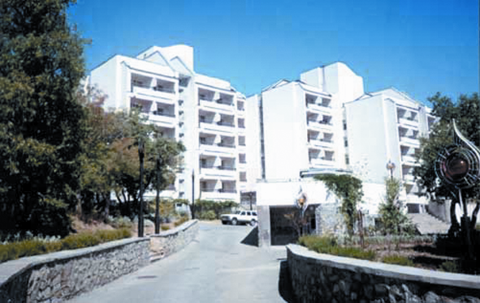
Вартість одного дня проживання з 3-х-разовим харчуванням в Домі творчості вчених «Кацівелі» орієнтовно складає:
- Номер «Люкс» - $150
- Одномісний номер - $60
- Одне місце у 2-х-місному номері - $50

Проїзд в смт. Кацивелі: літаком, поїздом до м. Сімферополь; автобусом за маршрутом: Сімферополь – Сімеіз – Кацивелі або поїздом до м. Севастополь; автобусом за маршрутом Севастополь – Ялта до смт Кацивелі.

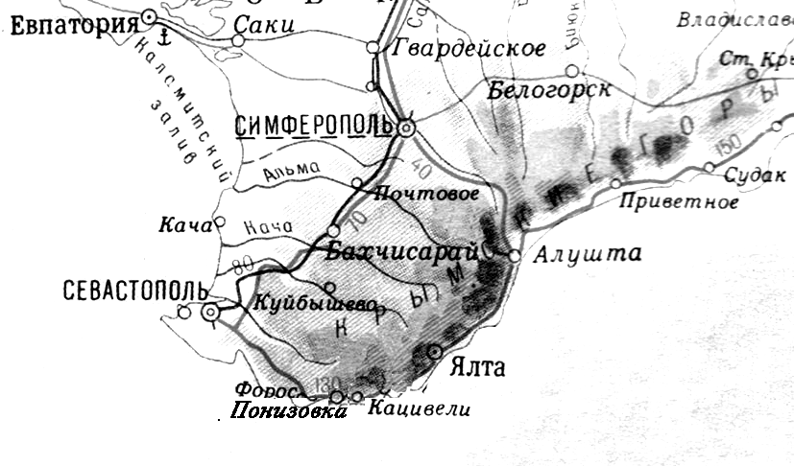

Просимо учасників конференції самостійно купувати білети на зворотний проїзд.
Адреса для листування: Україна, 03680, г. Київ-142, вул. Кржижановського, 3, ІПМ НАН України, лаб. №29.
д.т.н. Мінаковій Р.В., Е-mail: 29min@ipms.kiev.ua
Тел. (044) 424-24-74. Fax: (044) 424-21-31

Заявка на участь у конференції

ПІБ________________________________________________________________________
Вчена ступінь, звання __________________
Організація ___________________________
_______________________________________
Посада _____________________________
Адреса ________________________________
_______________________________________
_______________________________________
Тел. роб. ______________________________
дом. ______________________________
Факс __________________________________
E-mail _________________________________
Назва доповіді (3-ма робочими мовами конференції)
___________________________________________________________________________________________________________________________________________________________________________________________________
Усна /стендова _____________________

Дата_________
Приймання заяв на участь - до 20 липня 2013 р.

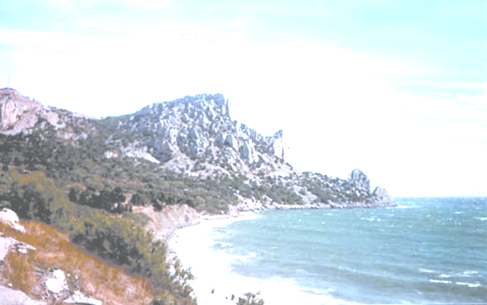
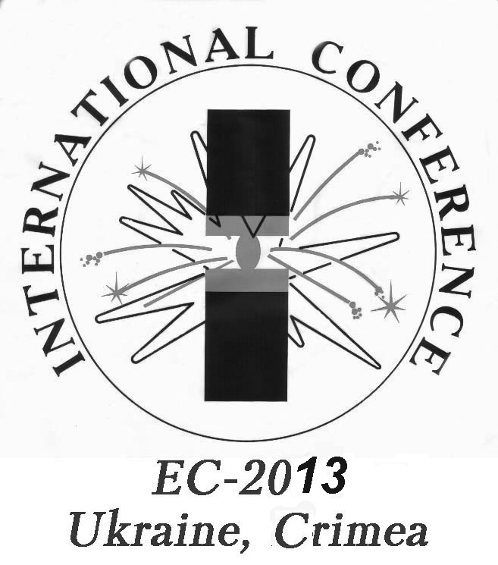

Международная

КонференцІя

«ЕлектричНІ контакти

ТА ЕлектродИ»

 | 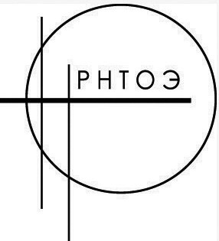
 |   БГУ

УкраЇна /Крим/ Кацивелі
23-28 вересня 2013 р.
Перше інформаційне повідомлення

